USER MANUAL(ADMIN)

SISTEM INFORMASI PERPUSTAKAAN

(SIPERAN)



Dipersiapkan oleh:

Wisnu Adi Nurcahyo

Pungki Nurhudha

Mutiara Wijayanti

Irsyad Fauzan

Prodi Teknik Informatika - Universitas Telkom

Universitas Telkom

Jalan Telekomunikasi Terusan Buah Batu, Bandung

Indonesia

DAFTAR ISI

1. INFORMASI UMUM SIPERAN 3

2. MENU PADA SIPERAN 3

2.1 Login Admin 3

2.2 Change password admin 4

3. Admin 5

# INFORMASI UMUM SIPERAN

SIPERAN atau kepanjangan dari sistem perpustakaan ini adalah sebuah sistem yang berjalan menggunakan media website. Sistem ini bekerja untuk melihat ketersediaan buku, kondisi buku yang selalu update. Dengan website ini users,admin,dan staff bisa mengakses website ini. Untuk users diberikan akses untuk menjadi member, dan bisa melakukan peminjaman buku di sistem kami ini. User bisa juga mengisi data pengembalian buku pada website ini. Keterlambatan mengembalikan buku akan terkena biaya denda yang akan di akumulasi setiap harinya.

# MENU PADA SIPERAN

Terdapat menu menu yang bsia di akses sesuai jenis pekerjaan pada sistem perpustakaan ini.

## 2.1 Login Admin

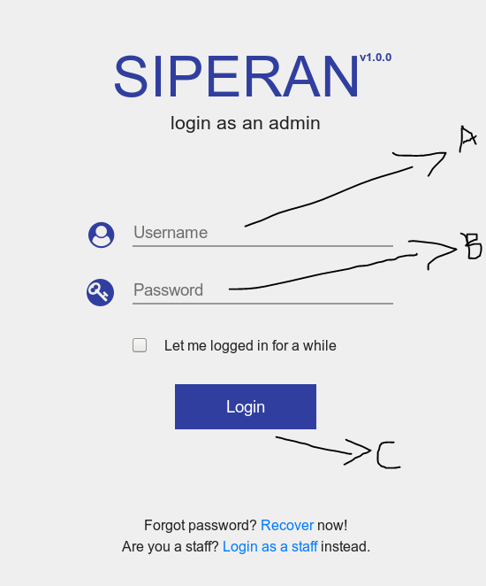  
 Gambar 1 : halaman login admin

Keterangan :

A = Kolom untuk mengisi username admin

B = Kolom untuk mengisi password admin

C = Tombol login untuk mengecek apakah username dan password valid atau tidak.

## 2.2 Change password admin

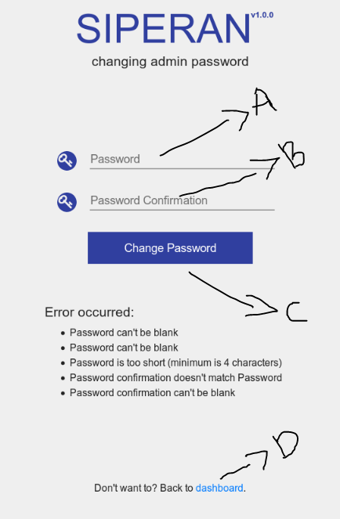  
 Gambar 2 : halaman ganti password admin

Keterangan :

A = Kolom untuk mengisi password baru

B = Kolom untuk mengisi password yang sama dengan kolom atasnya

C = Tombol untuk merubah password yang sudah di ketik pada kolom A dan B

D = Untuk kembali ke menu utama.

# Admin

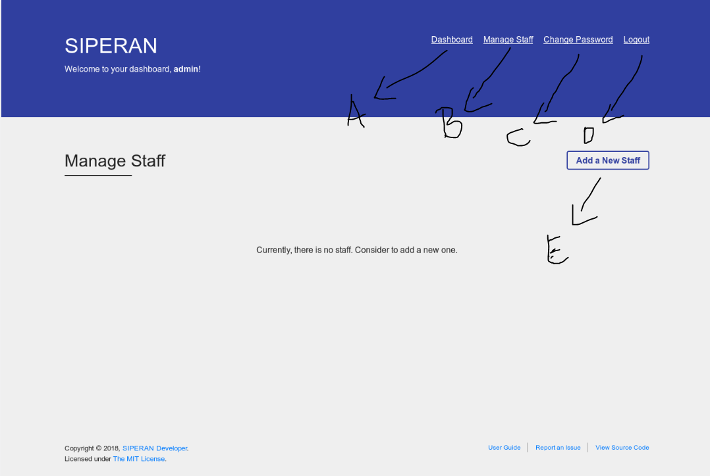  
Gambar 3 : halaman manage staff

Keterangan :

A = Kembali ke menu utama

B = Menu manage Staff

C = Untuk mengganti password

D = Untuk keluar dari akun

E = untuk menambahkan anggota staff baru

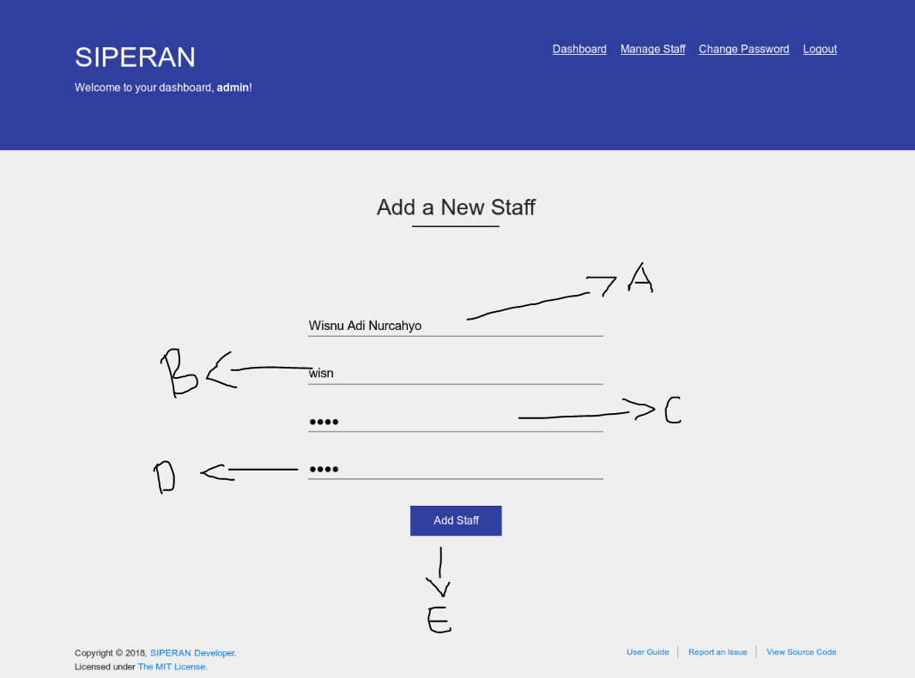  
Gambar 4 : halaman pengisian data staff

Keterangan :

A = Kolom nama lengkap staff

B = Kolon username staff

C = Kolom password staff

D = Kolom password staff yang di ulang

E = Tombol untuk menambah staff

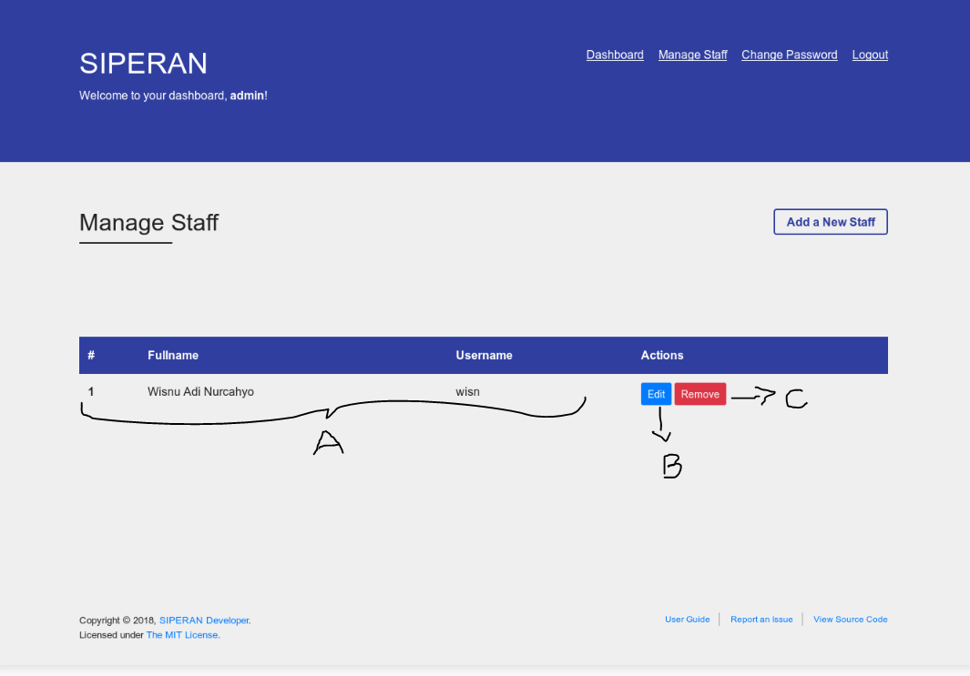  
Gambar 5 : halaman manage staff setelah terdapat staff yang terdaftar

Keterangan :

A = Data staff

B = Untuk merubah data staff

C = Untuk menghapus staff

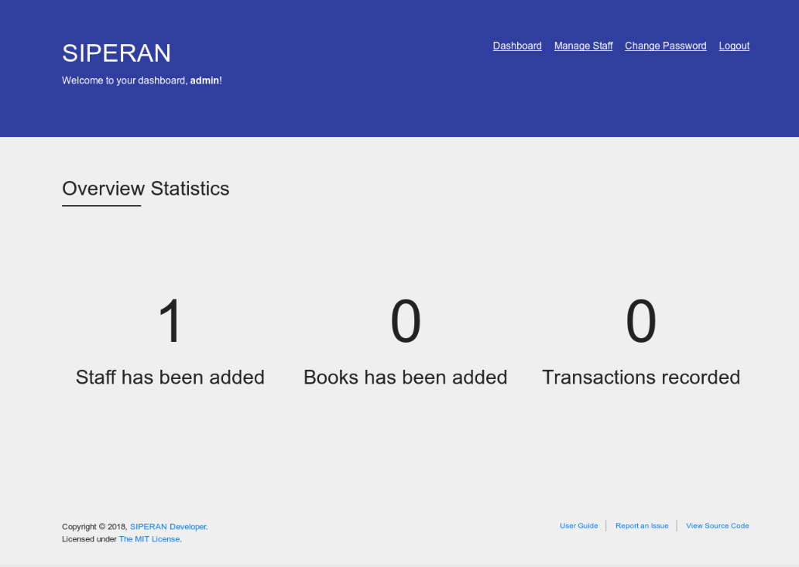  
Gambar 6 : halaman jumlah dari staff yang ada, buku yang tersedia, dan jumlah transaksi pada siperan

Halaman untuk mengetahui jumlah staff, buku yang ada, dan transaksi buku(peminjaman dan pengembalian)